**SWAT-HM Python**

# 数据形式

共两个文件夹：

一个文件夹（文件夹Shapes）是研究区的各种shp（地理单元、面状流域、河流水系）等GIS文件。

另一个文件夹（文件夹TxtInOut）包含模型跑出的各种txt文件，txt文件格式如下面截图（图 1）。每一列是模型输出的一种变量，和shp中的某种地理单元是对应的，我需要选中一个变量（变量名就是截图的红框），选中展示的时段（比如2000年至2005年），然后能在地图上展示出来的交互效果。

# 功能实现

1. 文本文件的批量读写。写：将一个excel数据库写为若干个txt文件，读：读取需要作图的几个txt文件，具体为文件夹TxtInOut下的file.cio, outhml.rch, outhml.sub, output.rch, output.sub。
2. 给出文件夹路径，R代码读取模型输出的一个主控文件（file.cio），展示一些研究区的区位和基本参数（图 2）。
3. 展示各个输出文件的某一列变量的时间序列图（图 3），时间序列包括日尺度、月尺度和年尺度序列。
4. 空间图（两种类型：块状（图 4）和线状（图 5）），空间展示图需要显示底图的功能。空间图的颜色区分，需要不同的分段方法，最好留一个手工断点的确认方法。

# 其他需求

1. 后期申请软著，需要规范的代码和清楚的注释，也方便以后自己增加新的功能。
2. 验收后的不足功能（包括美观方面）的改进，少量功能的增加。
3. 代码提交到github，包括项目简介（mark down）。

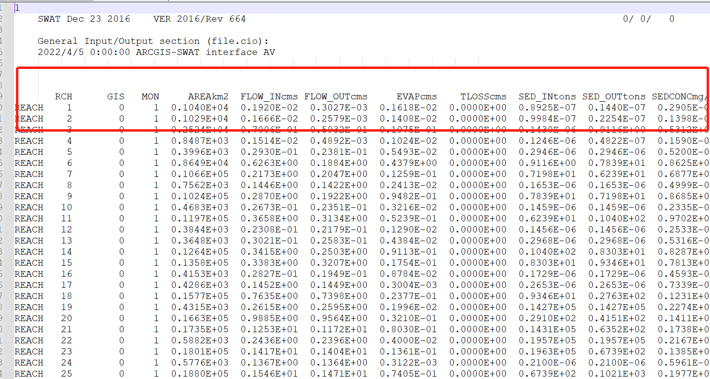

图 1

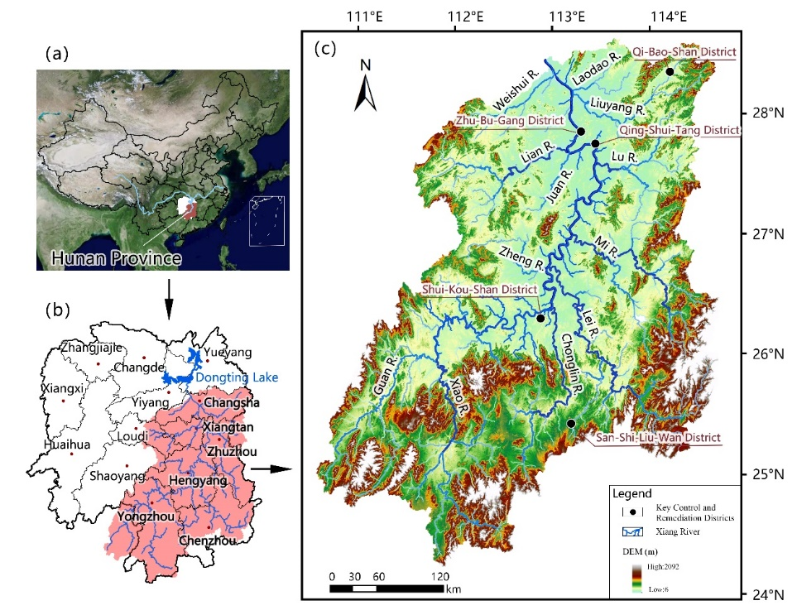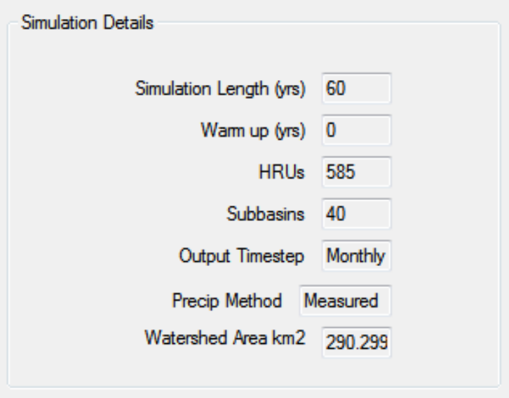

图 2

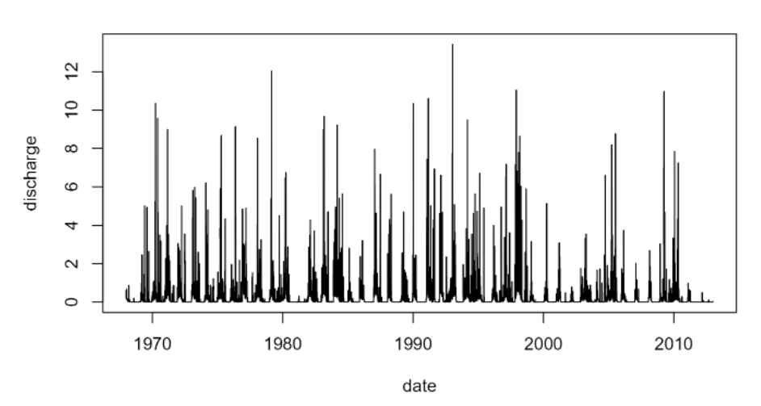

图 3

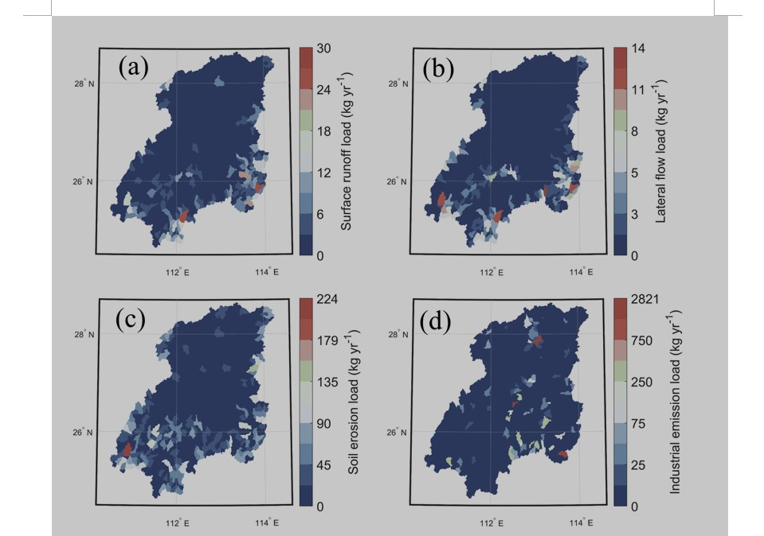

图 4

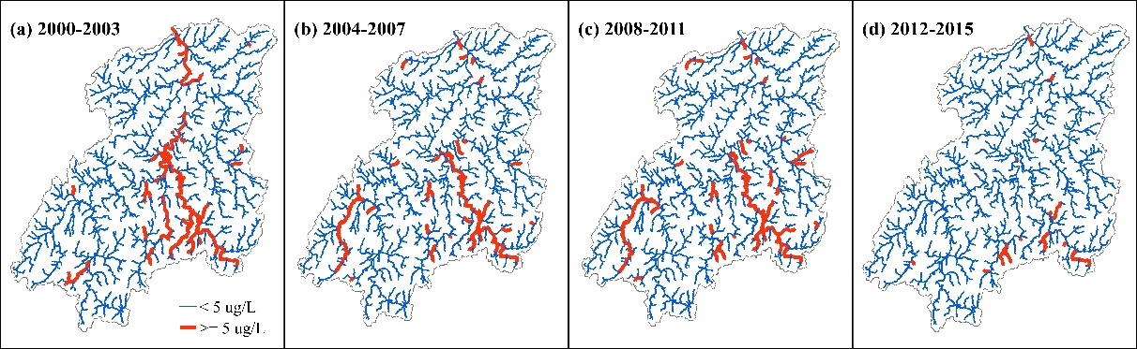

图 5